Об утверждении Инструкции о порядке использования транспортных (перевозочных), коммерческих и (или) иных документов в качестве декларации на товары и в качестве транзитной декларации в отношении иностранных товаров, предназначенных для организации и проведения XXII Олимпийских зимних игр и XI Паралимпийских зимних игр 2014 года в г. Сочи
Решение Коллегии Евразийской экономической комиссии от 25 декабря 2012 года № 291.
В соответствии со статьей 180 Таможенного кодекса Таможенного союза Коллегия Евразийской экономической комиссии решила:
1. Утвердить прилагаемую Инструкцию о порядке использования транспортных (перевозочных), коммерческих и (или) иных документов в качестве декларации на товары и в качестве транзитной декларации в отношении иностранных товаров, предназначенных для организации и проведения XXII Олимпийских зимних игр и XI Паралимпийских зимних игр 2014 года в г. Сочи.
2. Настоящее Решение вступает в силу по истечении 30 календарных дней с даты его официального опубликования и действует до 31 декабря 2016 г.
Председатель | В.Б. Христенко

УТВЕРЖДЕНА
Решением Коллегии
Евразийской экономической комиссии
от 25 декабря 2012 г. № 291
ИНСТРУКЦИЯ
о порядке использования транспортных (перевозочных),
коммерческих и (или) иных документов в качестве декларации на
товары и в качестве транзитной декларации в отношении
иностранных товаров, предназначенных для организации и
проведения XXII Олимпийских зимних игр и XI Паралимпийских
зимних игр 2014 года в г. Сочи
I. Общие положения
1. Настоящая Инструкция определяет порядок использования транспортных (перевозочных), коммерческих и (или) иных документов в качестве декларации на товары и в качестве транзитной декларации в отношении иностранных товаров, предназначенных для организации и проведения XXII Олимпийских зимних игр и XI Паралимпийских зимних игр 2014 года в г. Сочи (далее – товары).
В настоящей Инструкции используются термины в значениях, определенных в статье 4 Таможенного кодекса Таможенного союза.
2. При таможенном декларировании товаров транспортные (перевозочные), коммерческие и (или) иные документы могут использоваться в качестве:
а) декларации на товары – при помещении товаров под специальную таможенную процедуру в соответствии с пунктом 9 перечня категорий товаров, в отношении которых может быть установлена специальная таможенная процедура, и условий их помещения под такую таможенную процедуру, утвержденного Решением Комиссии Таможенного союза от 20 мая 2010 г. № 329 (далее – специальная таможенная процедура);
б) транзитной декларации – при помещении товаров под таможенную процедуру таможенного транзита в целях перемещения таких товаров от таможенного органа в месте прибытия на единую таможенную территорию Таможенного союза (далее – таможенная территория Таможенного союза) до таможенного органа, расположенного на территории государства – члена Таможенного союза, в котором проводятся XXII Олимпийские зимние игры и XI Паралимпийские зимние игры 2014 года в г. Сочи (далее – таможенный орган государства, в котором проводятся Олимпийские и Паралимпийские игры), между таможенными органами государства, в котором проводятся Олимпийские и Паралимпийские игры, и от таможенного органа государства, в котором проводятся Олимпийские и Паралимпийские игры, до таможенного органа в месте убытия с таможенной территории Таможенного союза.
3. При таможенном декларировании товаров для их помещения под специальную таможенную процедуру с использованием транспортных (перевозочных), коммерческих и (или) иных документов в качестве декларации на товары представление электронной копии такой декларации не требуется.
II. Порядок использования транспортных
(перевозочных), коммерческих и (или) иных документов
в качестве декларации на товары при помещении товаров
под специальную таможенную процедуру
4. При таможенном декларировании товаров для их помещения под специальную таможенную процедуру в качестве декларации на товары представляются и используются следующие документы:
а) транспортные (перевозочные), коммерческие документы;
б) заявление о товарах по форме согласно приложению (далее – заявление) в письменной форме в 4 экземплярах;
в) документы, подтверждающие полномочия лица, подающего декларацию на товары;
г) документы, подтверждающие совершение внешнеэкономической сделки, если в отношении декларируемых товаров была заключена такая сделка;
д) разрешения, сертификаты и иные документы, выданные уполномоченными органами государств – членов Таможенного союза, подтверждающие соблюдение запретов и ограничений, в случае если представление таких документов является условием помещения товаров под специальную таможенную процедуру.
5. При таможенном декларировании товаров для их помещения под специальную таможенную процедуру не требуется представления документов, не указанных в пункте 4 настоящей Инструкции.
6. Заявление состоит из основного и добавочного листов формата A4.
В случае если транспортные (перевозочные), коммерческие документы содержат сведения о наименовании, количестве и стоимости товаров, эти документы могут использоваться вместо добавочного листа заявления, при этом добавочный лист заявления не заполняется.
Допускается представление копий транспортных (перевозочных), коммерческих документов, заверенных декларантом или таможенным представителем, действующим от имени и по поручению декларанта.
7. Графы 1 – 6 и 8 заявления заполняются декларантом или таможенным представителем.
Графы 6а, 7, 7а и 8а заявления заполняются должностным лицом таможенного органа государства, в котором проводятся Олимпийские и Паралимпийские игры.
8. Сведения в заявлении указываются на русском или английском языке.
В случае если в документах встречается написание наименований иностранных лиц, товаров и других сведений с использованием букв латинского алфавита, эти сведения указываются в заявлении такими буквами.
9. Заявление подписывается лицом, его составившим. В случае составления заявления лицом государства – члена Таможенного союза такое заявление заверяется печатью, если в соответствии с законодательством государства – члена Таможенного союза это лицо должно иметь печать.
10. Должностное лицо таможенного органа государства, в котором проводятся Олимпийские и Паралимпийские игры, в соответствующем поле всех экземпляров заявления, а также в правом верхнем углу или в любом свободном месте транспортных (перевозочных), коммерческих документов, используемых вместо добавочного листа заявления, проставляет в установленном порядке регистрационный номер, который заверяет подписью и личной номерной печатью.
11. При принятии решения о выпуске товаров в соответствии со специальной таможенной процедурой или об отказе в таком выпуске должностное лицо таможенного органа, указанного в пункте 10 настоящей Инструкции, в графе 6а всех экземпляров заявления, а также на транспортных (перевозочных), коммерческих документах, используемых вместо добавочного листа заявления, проставляет в установленном порядке соответствующие отметки о выпуске товаров или об отказе в таком выпуске и дату принятия соответствующего решения, которые заверяет подписью и личной номерной печатью.
12. Экземпляры заявления (включая транспортные (перевозочные), коммерческие документы, используемые вместо добавочного листа заявления) после выпуска товаров распределяются в следующем порядке:
один экземпляр остается в таможенном органе, указанном в пункте 10 настоящей Инструкции;
3 экземпляра возвращаются должностным лицом таможенного органа, указанного в пункте 10 настоящей Инструкции, декларанту или таможенному представителю для совершения таможенных операций с товарами, помещенными под специальную таможенную процедуру, при завершении действия такой таможенной процедуры.
III. Порядок использования транспортных (перевозочных),
коммерческих документов при завершении действия
специальной таможенной процедуры
13. Для завершения действия специальной таможенной процедуры в отношении товаров, вывозимых с таможенной территории Таможенного союза, в таможенный орган государства, в котором проводятся Олимпийские и Паралимпийские игры, представляются 3 экземпляра заявления, указанные в абзаце третьем пункта 12 настоящей Инструкции.
14. Должностное лицо таможенного органа, указанного в пункте 13 настоящей Инструкции, в графе 8а экземпляров заявления, указанных в абзаце третьем пункта 12 настоящей Инструкции, а также на транспортных (перевозочных), коммерческих документах, используемых вместо добавочного листа заявления, при принятии решения о завершении действия специальной таможенной процедуры проставляет в установленном порядке отметку о завершении действия специальной таможенной процедуры и дату принятия такого решения, которые заверяет подписью и личной номерной печатью.
15. Экземпляры заявления (включая транспортные (перевозочные), коммерческие документы, используемые вместо добавочного листа заявления) после завершения действия специальной таможенной процедуры и проставления соответствующих отметок распределяются в следующем порядке:
один экземпляр остается в таможенном органе, указанном в пункте 13 настоящей Инструкции;
2 экземпляра возвращаются должностным лицом таможенного органа, указанного в пункте 13 настоящей Инструкции, декларанту или таможенному представителю. При этом один из этих экземпляров либо его копия в случае, указанном в пункте 16 настоящей Инструкции, представляются в таможенный орган в месте убытия товаров с таможенной территории Таможенного союза в качестве документа, допускающего вывоз товаров с таможенной территории Таможенного союза.
16. В случае вывоза товаров, указанных в заявлении (включая транспортные (перевозочные), коммерческие документы, используемые вместо добавочного листа заявления), отдельными партиями должностное лицо таможенного органа государства, в котором проводятся Олимпийские и Паралимпийские игры:
проставляет отметки о завершении действия специальной таможенной процедуры на представленных в соответствии с пунктом 13 настоящей Инструкции экземплярах заявления (включая транспортные (перевозочные), коммерческие документы, используемые вместо добавочного листа заявления) в отношении вывозимой партии товаров;
изготавливает 2 копии такого заявления и заверяет их подписью и личной номерной печатью.
Одна заверенная копия заявления остается в таможенном органе, указанном в абзаце первом настоящего пункта.
Декларанту или таможенному представителю возвращаются:
3 экземпляра заявления, указанные в абзаце втором настоящего пункта, для совершения таможенных операций с товарами, помещенными под специальную таможенную процедуру, в отношении которых такая таможенная процедура не завершена, для завершения ее действия;
вторая заверенная копия заявления, указанная в абзаце третьем настоящего пункта, для представления в таможенный орган в месте убытия товаров с таможенной территории Таможенного союза в качестве документа, допускающего вывоз товаров с таможенной территории Таможенного союза.
IV. Порядок использования транспортных (перевозочных),
коммерческих и (или) иных документов в качестве транзитной декларации
17. В случае использования транспортных (перевозочных), коммерческих и (или) иных документов в качестве транзитной декларации в соответствии с подпунктом "б" пункта 2 настоящей Инструкции такие документы должны содержать сведения о (об):
а) отправителе, получателе товаров в соответствии с транспортными (перевозочными) документами;
б) стране отправления, стране назначения товаров;
в) декларанте;
г) перевозчике;
д) транспортном средстве международной перевозки, на котором перевозятся товары;
е) наименовании, количестве товаров в соответствии с коммерческими, транспортными (перевозочными) документами;

ж) коде товаров в соответствии с Гармонизированной системой описания и кодирования товаров или единой Товарной номенклатурой внешнеэкономической деятельности Таможенного союза (далее – ТН ВЭД ТС) на уровне не менее первых 6 знаков:
для декларируемых товаров, имеющих наибольшие вес брутто или объем, – при их помещении под таможенную процедуру таможенного транзита в Республике Казахстан или в Российской Федерации, за исключением случаев, предусмотренных пунктом 19 настоящей Инструкции;
для всех декларируемых товаров – при их помещении под таможенную процедуру таможенного транзита в Республике Беларусь;
з) весе товаров брутто или объеме товаров;
и) количестве грузовых мест;
к) пункте назначения товаров в соответствии с транспортными (перевозочными) документами;
л) документах, подтверждающих соблюдение ограничений, связанных с перемещением товаров через таможенную границу Таможенного союза, если такое перемещение допускается при наличии этих документов.
18. При отсутствии в транспортных (перевозочных), коммерческих и (или) иных документах, используемых в качестве транзитной декларации, сведений, указанных в пункте 17 настоящей Инструкции, недостающие сведения вносятся декларантом в такие документы с проставлением подписи и даты их внесения.
19. В случае если в соответствии со статьей 5 Соглашения о некоторых вопросах предоставления обеспечения уплаты таможенных пошлин, налогов в отношении товаров, перевозимых в соответствии с таможенной процедурой таможенного транзита, особенностях взыскания таможенных пошлин, налогов и порядке перечисления взысканных сумм в отношении таких товаров от 21 мая 2010 года предоставление обеспечения уплаты таможенных пошлин, налогов не требуется, транспортные (перевозочные), коммерческие и (или) иные документы могут не содержать сведения о коде товаров в соответствии с Гармонизированной системой описания и кодирования товаров или ТН ВЭД ТС. При этом в электронной копии транзитной декларации вместо кода товара в соответствии с ТН ВЭД ТС указывается "999999".
При помещении товаров под таможенную процедуру таможенного транзита в Республике Беларусь указанные положения не применяются.
20. При отсутствии в таможенном органе отправления информации о лицах, правомочных помещать товары под специальную таможенную процедуру, либо если такие лица не указаны в транспортных (перевозочных), коммерческих и (или) иных документах в качестве отправителя и (или) получателя товаров, либо если такие документы не содержат информации о цели перемещения товаров через таможенную границу Таможенного союза, пункты 17 – 19 настоящей Инструкции не применяются.
ПРИЛОЖЕНИЕ
к Инструкции
о порядке использования
транспортных (перевозочных),
коммерческих и (или) иных
документов в качестве
декларации на товары
и в качестве транзитной
декларации в отношении
иностранных товаров,
предназначенных для
организации и проведения
XXII Олимпийских зимних игр
и XI Паралимпийских зимних
игр 2014 года в г. Сочи
ФОРМА
заявления об иностранных товарах,
предназначенных для организации и проведения
XXII Олимпийских зимних игр
и XI Паралимпийских зимних игр 2014 года в г. Сочи
Основной лист (титульная сторона) / Main sheet (title page)
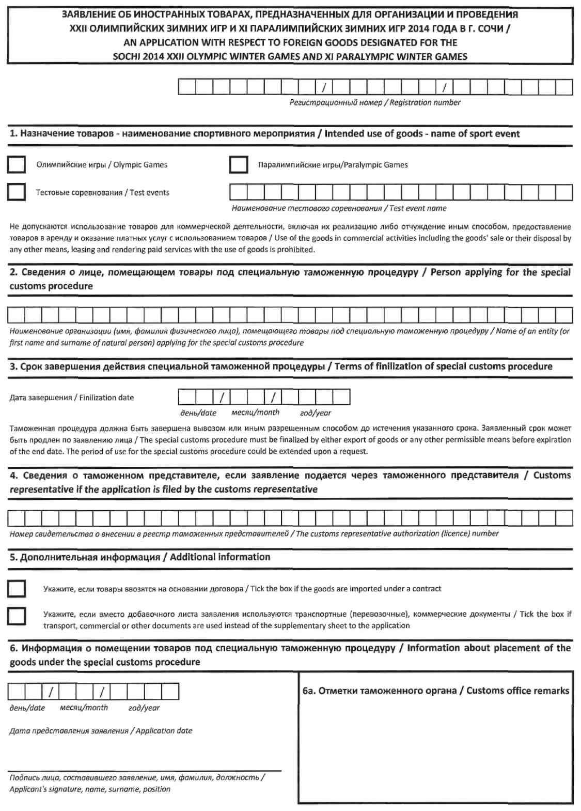

Основной лист (оборотная сторона) / Main sheet (back page)

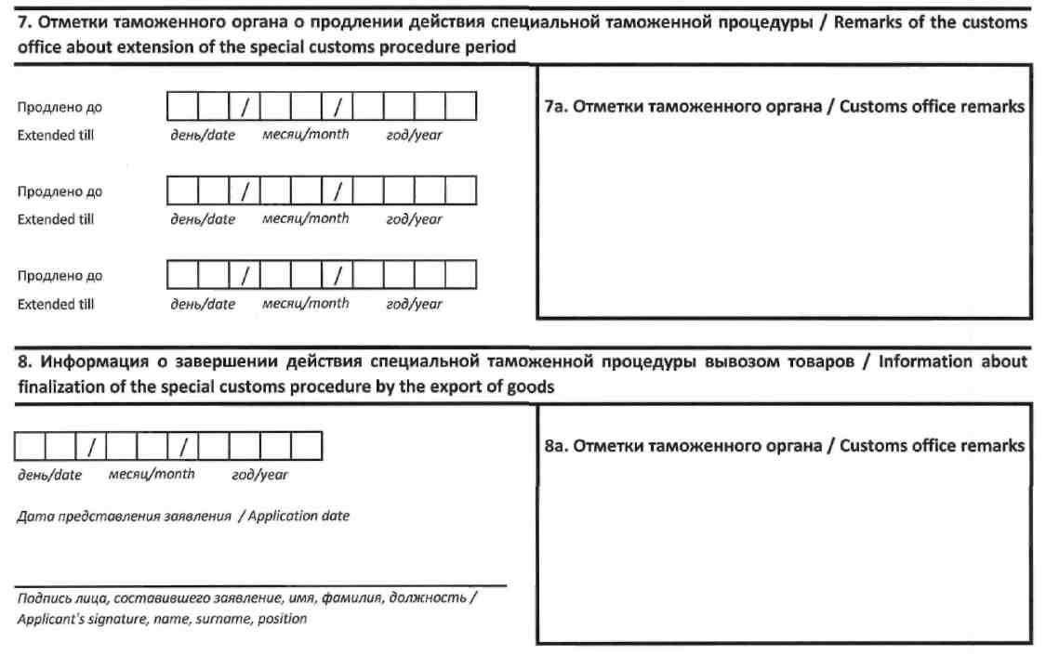

Добавочный лист заявления / Supplementary sheet
СВЕДЕНИЯ ОБ ИНОСТРАННЫХ ТОВАРАХ, ПРЕДНАЗНАЧЕННЫХ ДЛЯ
ОРГАНИЗАЦИИ И ПРОВЕДЕНИЯ XXII ОЛИМПИЙСКИХ ЗИМНИХ ИГР И XI
ПАРАЛИМПИЙСКИХ ЗИМНИХ ИГР 2014 ГОДА В Г. СОЧИ, ПОМЕЩАЕМЫХ ПОД
СПЕЦИАЛЬНУЮ ТАМОЖЕННУЮ ПРОЦЕДУРУ / LIST OF FOREIGN GOODS
DESIGNATED FOR THE SOCHI 2014 XXII OLYMPIC WINTER GAMES
AND XI PARALYMPIC WINTER GAMES TO BE PLACED UNDER THE SPECIAL
CUSTOMS PROCEDURE

№  п/п/  Item  number | Наименование  товаров /  Name of goods | Количество  товаров  при их  помещении  под специальную  таможенную  процедуру/  Quantity of  goods  placed under  the special  customs  procedure | Стоимость  товаров,  наименование  валюты¹ /  Value of goods  and currency¹ | Количество  товаров при  завершении  специальной  таможенной  процедуры /  Quantity of  goods  upon  finalization  of the special  customs  procedure | Примечание² /  Other  information²
1 | 2 | 3 | 4 | 5 | 6
7. Отметки таможенного органа при помещении товаров под специальную таможенную процедуру и при ее завершении / Customs office remarks upon placing the goods under the special customs procedure and upon its finalization
¹ В соответствии с коммерческими документами, а при их отсутствии - на основании заявления лица, помещающего товары под специальную таможенную процедуру / Based on information as per commercial documents. If not available based on declaration of an applicant for the special customs procedure.
² Применяется по усмотрению декларанта или таможенного представителя для указания иных сведений, которые он сочтет необходимым указать для таможенных операций /То fill in if the applicant or its representative believes that any other information which is relevant for customs operations should be declared to customs.

© 2012. РГП на ПХВ «Институт законодательства и правовой информации Республики Казахстан» Министерства юстиции Республики Казахстан

